1.0 Introdução
Este projeto foi desenvolvido com o objetivo de compor meu portfólio na área de análise de dados, utilizando a base BikeStores, extraída a partir do SQL Server Management Studio (SSMS). O banco de dados simula um ambiente varejista no segmento de bicicletas, permitindo a análise detalhada do desempenho comercial de múltiplas lojas.
O foco principal do projeto é avaliar o desempenho das lojas por meio de indicadores estratégicos, como faturamento total, número de vendas, ticket médio e média de produtos por pedido, buscando identificar diferenças de performance entre as unidades e padrões de comportamento ao longo do tempo.
A base de dados contém informações sobre clientes, pedidos, produtos, categorias, marcas, lojas e datas de venda, possibilitando uma visão integrada das operações comerciais. Por meio da modelagem de dados, criação de métricas em DAX e desenvolvimento de visualizações no Power BI, o projeto transforma dados brutos em informações estratégicas, apoiando a tomada de decisão e demonstrando a aplicação prática da análise de desempenho em um contexto varejista.
Durante a etapa inicial de análise exploratória, foi identificada uma variação atípica no faturamento entre os meses de janeiro e fevereiro, especialmente quando comparadas as três lojas. Enquanto nos demais períodos a diferença entre as unidades seguia um padrão relativamente estável, nesse intervalo específico observou-se uma oscilação significativamente acima do comportamento habitual, caracterizando uma variação atípica de caráter sazonal.
A identificação dessa discrepância motivou uma análise investigativa mais aprofundada, a fim de verificar se a variação estava relacionada a alterações no ticket médio, no mix de produtos ou no volume de vendas.
Essa etapa reforça a importância da análise crítica dos dados, indo além da visualização descritiva e incorporando uma abordagem diagnóstica, que busca explicar variações relevantes nos indicadores.
2.0 Cenário
O setor de varejo é caracterizado por alta competitividade e pela necessidade constante de monitoramento de desempenho. Em empresas que operam com múltiplas lojas, torna-se essencial acompanhar indicadores financeiros e operacionais de forma estruturada, permitindo identificar diferenças de performance entre unidades e oportunidades de melhoria.
Nesse contexto, a análise de dados desempenha um papel estratégico ao transformar registros transacionais em informações relevantes para a gestão. A consolidação de métricas como faturamento, número de vendas, ticket médio e volume de produtos por pedido possibilita avaliar não apenas o resultado financeiro, mas também a eficiência comercial de cada loja.
Este projeto tem como foco a análise de dados históricos de vendas da base BikeStores, com o objetivo de comparar o desempenho das lojas ao longo do tempo, identificar padrões de faturamento mensal e compreender a relação entre volume de vendas e valor médio por pedido.
A partir dessa constatação, foi incorporada uma abordagem investigativa ao projeto, com a criação de uma página adicional dedicada à análise do desvio observado, aprofundando a compreensão dos fatores que influenciaram tal variação.
A proposta é disponibilizar um dashboard interativo que ofereça uma visão clara e consolidada dos principais indicadores de desempenho por loja, permitindo análises comparativas, acompanhamento da evolução mensal dos resultados e investigação de variações relevantes nos dados.
Desenvolvido no Power BI, o dashboard apresenta as informações de forma visual, intuitiva e estratégica, demonstrando não apenas a capacidade de construir métricas e visualizações, mas também de interpretar criticamente os dados e investigar comportamentos fora do padrão no contexto varejista.
O objetivo principal da análise é identificar padrões de desempenho entre as lojas, compreender os fatores que influenciam a variação do faturamento e apoiar decisões estratégicas baseadas em dados.
3.0 Metodologia e Ferramentas
A metodologia adotada neste projeto foi orientada à análise exploratória e comparativa de dados, com foco na avaliação do desempenho das lojas em um ambiente varejista. O processo foi estruturado em etapas, iniciando pela extração dos dados no SQL Server Management Studio (SSMS), seguida pelo tratamento, modelagem e construção das análises no Power BI.
Inicialmente, os dados da base BikeStores foram consultados e organizados por meio de consultas SQL, garantindo a correta seleção das tabelas e relacionamentos necessários para a análise. Em seguida, os dados foram importados para o Power BI, onde foi realizado o processo de transformação e limpeza utilizando o Power Query.
Para a construção das métricas analíticas, foi utilizado o DAX (Data Analysis Expressions), permitindo a criação de indicadores estratégicos como Faturamento Total, Ticket Médio, Número de Vendas e Média de Produtos por Pedido.
A abordagem adotada priorizou a consistência dos dados, a clareza na definição das métricas e a objetividade na apresentação das informações, assegurando que o dashboard final refletisse de maneira precisa o desempenho das lojas ao longo do tempo.
3.1 Modelagem de Dados
A modelagem dos dados foi estruturada seguindo o conceito de Esquema Estrela (Star Schema), com a tabela fato central contendo os registros de vendas e tabelas dimensão conectadas por relacionamentos do tipo 1:N.
A organização do modelo buscou garantir integridade relacional, clareza estrutural e desempenho adequado nas análises, separando de forma adequada as tabelas fato e dimensão.
Modelagem do Projeto (Esquema Estrela):
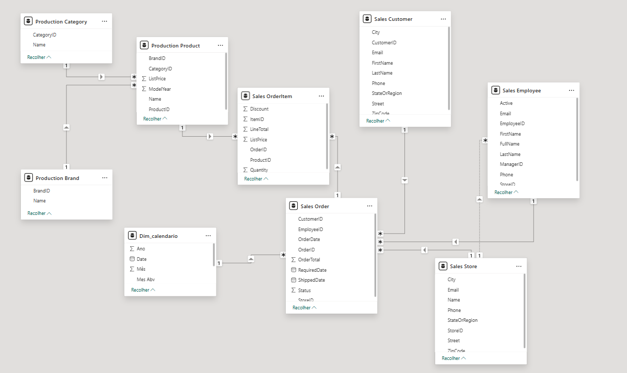
O modelo foi estruturado seguindo o padrão Star Schema, com a tabela fato de Vendas posicionada no centro e conectada às dimensões de Clientes, Produtos, Categorias, Marcas, Lojas e Calendário por meio de relacionamentos unidirecionais. Essa organização garante melhor desempenho nas consultas, maior clareza estrutural e aderência às boas práticas de modelagem dimensional no Power BI.
Dimensão Calendário (Dim_Calendário):
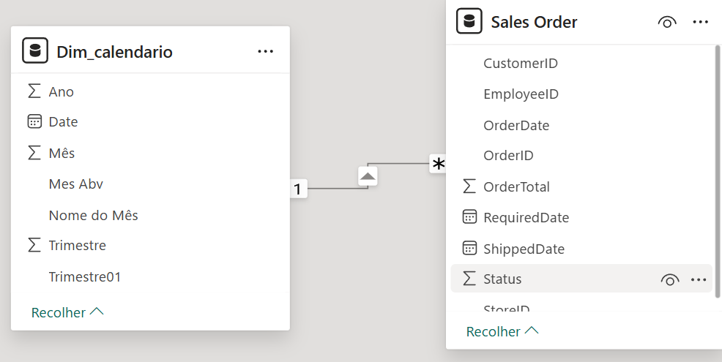
Foi criada uma dimensão calendário personalizada para estruturar a análise temporal dos dados, permitindo segmentações por ano e mês, ordenação cronológica adequada dos períodos e análise consistente da evolução do faturamento ao longo do tempo.
3.2 Análise e Visualização de Dados
A análise foi direcionada à identificação e ao monitoramento de KPIs estratégicos voltados ao desempenho das lojas, utilizando o Power BI como principal ferramenta de análise e visualização.
Por meio do DAX, foram desenvolvidas métricas personalizadas com o objetivo de avaliar o resultado financeiro e operacional de cada unidade ao longo do tempo.
As métricas criadas permitiram analisar indicadores como faturamento total, número de vendas, ticket médio e média de produtos por pedido, possibilitando comparações entre lojas e acompanhamento da evolução mensal dos resultados.
A estrutura do dashboard foi organizada de forma a separar a visão consolidada (análise geral) da análise detalhada por loja, permitindo explorar tanto o panorama global das vendas quanto as diferenças individuais de performance entre as unidades.
3.2.1 Faturamento (R$)
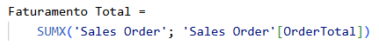
Medida desenvolvida para somar o valor total das vendas registradas na base de dados, permitindo analisar o desempenho financeiro consolidado e comparativo entre as lojas, além de possibilitar a avaliação da evolução mensal do faturamento.

3.2.2 Ticket Médio (R$)

Medida construída dividindo o faturamento total pelo número de vendas realizadas, permitindo identificar o valor médio gerado por pedido e avaliar a eficiência comercial das lojas.

3.2.3 Número de Vendas
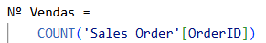
Medida baseada na contagem dos pedidos registrados na base de dados, possibilitando comparar o volume de vendas entre as lojas e analisar sua contribuição para o faturamento total.

3.2.4 Média de Produtos por Pedido
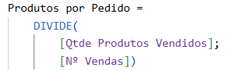
Medida construída dividindo a quantidade total de produtos vendidos pelo número de pedidos realizados, permitindo avaliar o comportamento médio das transações e o nível de agregação de produtos por venda.

4. Desenvolvimento do Dashboard – Visão Geral
O dashboard foi desenvolvido no Power BI, com layout visual estruturado a partir de um background criado no Canva, proporcionando maior organização estética, padronização visual e hierarquia clara das informações.
A primeira página foi projetada para oferecer uma visão executiva e consolidada do desempenho das lojas, apresentando os principais indicadores estratégicos (KPIs), como:
- Faturamento Total
- Ticket Médio
- Número de Vendas
- Quantidade de Clientes
- Quantidade Total de Produtos Vendidos
Essa estrutura permite uma leitura rápida e objetiva do cenário geral, funcionando como uma camada estratégica inicial da análise.
Além dos KPIs, foram utilizados gráficos de linha para acompanhar a evolução mensal do faturamento e gráficos de colunas para comparar o desempenho entre as lojas, possibilitando a identificação de tendências ao longo do período analisado e diferenças de performance entre as unidades.
A organização visual foi planejada com foco em clareza, hierarquia das informações e facilidade de interpretação, garantindo que os principais indicadores sejam compreendidos de forma intuitiva.
Página 1 – Visão Executiva Geral:
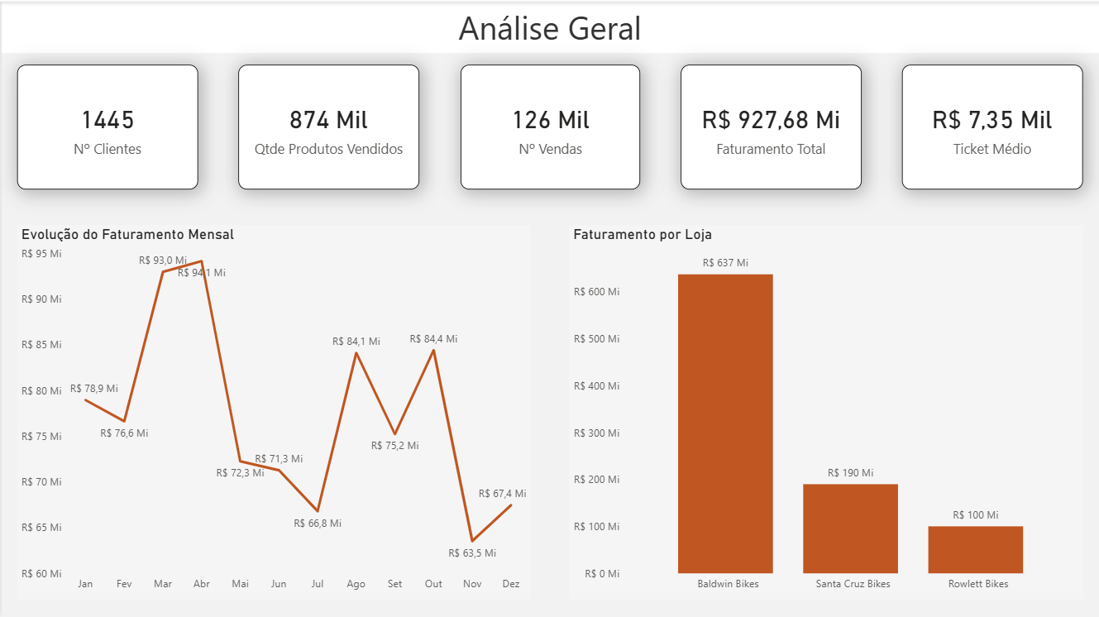

4.2 Desenvolvimento do Dashboard | Análise por Loja
A segunda página apresenta uma análise detalhada do desempenho das lojas, permitindo avaliar o comportamento do faturamento ao longo do tempo e comparar indicadores estratégicos entre as unidades.
As visualizações incluem:
- Evolução mensal do faturamento por loja
- Comparativo de Ticket Médio
- Comparativo de Número de Vendas
- Média de Produtos por Pedido
Essa estrutura permite compreender não apenas qual loja apresenta maior faturamento, mas também analisar eficiência comercial e comportamento transacional.
Além disso, foi implementada uma tooltip personalizada no gráfico Faturamento Total por Loja (Mensal). Ao posicionar o cursor sobre um ponto específico do gráfico, são exibidas informações complementares sobre:
- Produtos vendidos por marca
- Produtos vendidos por categoria
Essa funcionalidade adiciona uma camada analítica adicional ao dashboard, permitindo entender a composição do faturamento de cada loja em determinado período, sem comprometer a organização visual da página principal. A utilização de uma página dedicada para a tooltip reforça a interatividade e melhora a experiência do usuário na exploração dos dados.
Página 2 – Análise Detalhada por Loja:
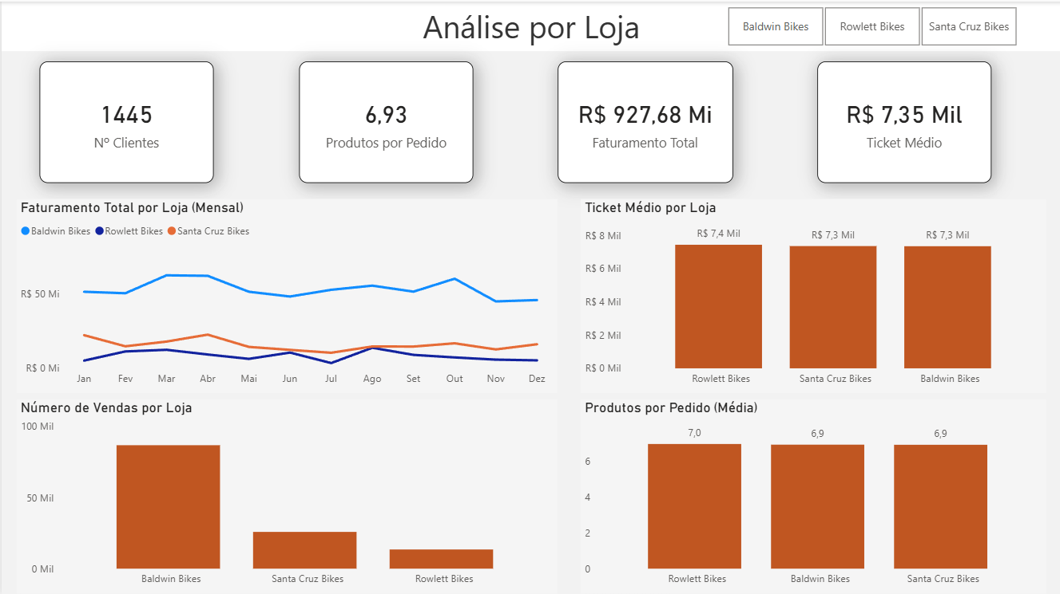
Tooltip Personalizada – Composição por Marca e Categoria:
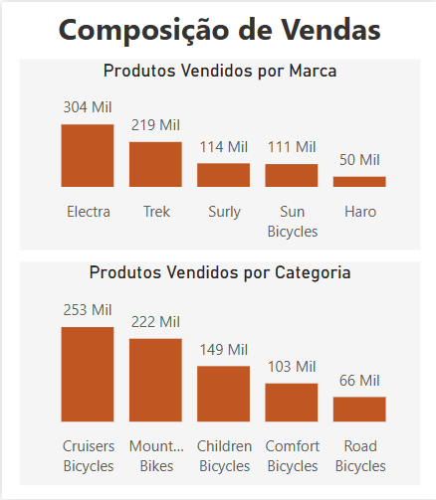

4.3 Página Investigativa – Análise de Outlier
Durante a análise dos indicadores, foi identificado um comportamento fora do padrão (outlier) em um dos períodos/lojas analisados.
Para aprofundar a investigação, foi desenvolvida uma terceira página dedicada à análise detalhada desse desvio, com foco em:
- Comparação temporal do período atípico
- Avaliação da composição do faturamento
- Análise do impacto no Ticket Médio
- Verificação da relação entre volume de vendas e valor médio por pedido
Essa etapa adiciona uma camada diagnóstica ao projeto, demonstrando não apenas a construção de métricas, mas também a capacidade de interpretar criticamente os dados e investigar variações relevantes no desempenho comercial.
Página 3 – Análise Investigativa do Outlier:
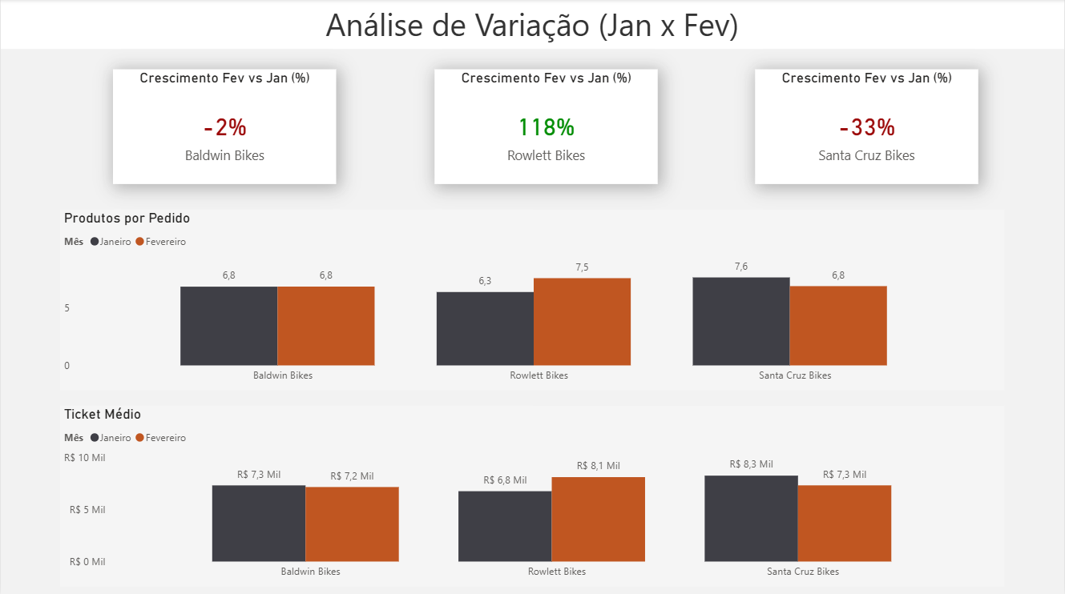

5. Resultados e Insights Obtidos
A partir das análises realizadas no dashboard desenvolvido, foi possível obter uma visão clara, estruturada e comparativa do desempenho das lojas Baldwin Bikes (NY), Santa Cruz Bikes (CA) e Rowlett Bikes (TX) no período analisado.
5.1 Análise Consolidada do Desempenho
A análise geral evidenciou diferenças significativas de escala entre as unidades:
- Baldwin Bikes (NY) apresentou o maior desempenho financeiro, com aproximadamente R$ 637 milhões em faturamento e maior volume de vendas.
- Santa Cruz Bikes (CA) registrou aproximadamente R$ 190 milhões.
- Rowlett Bikes (TX) apresentou aproximadamente R$ 100 milhões.
Apesar da diferença expressiva no faturamento total, os indicadores de Ticket Médio (≈ R$ 7,3 mil) e Média de Produtos por Pedido (≈ 6,9 produtos) mostraram-se bastante semelhantes entre as lojas.
Esse resultado indica que a variação de faturamento está diretamente relacionada ao volume de clientes e número de vendas, e não ao valor médio gasto por transação.

5.2 Análise de Variação – Janeiro x Fevereiro
Na página investigativa foi analisada a variação percentual entre janeiro e fevereiro, identificando comportamentos distintos entre as lojas:
- Baldwin Bikes (NY): -2%
- Santa Cruz Bikes (CA): -33%
- Rowlett Bikes (TX): +118%
A análise mostrou que:
- O Ticket Médio permaneceu relativamente estável, com pequenas variações.
- A Média de Produtos por Pedido também apresentou variação discreta.
- A distribuição de vendas por marca e categoria permaneceu proporcional, não indicando mudança relevante no mix de produtos.
Esses fatores indicam que a variação observada não foi causada por alteração no valor médio das transações nem por mudança na composição dos produtos vendidos.
A partir dessas evidências, conclui-se que a variação observada entre janeiro e fevereiro está diretamente relacionada ao volume de vendas em cada unidade. Considerando que as lojas estão localizadas em estados distintos — Nova York (NY), Califórnia (CA) e Texas (TX) — é possível que fatores regionais, comportamento do consumidor ou sazonalidade local tenham influenciado os resultados no período analisado.
5.3 Hipótese Analítica para o Outlier
Considerando que:
- O ticket médio manteve-se estável
- A média de produtos por pedido não sofreu variações significativas
- O mix de categorias e marcas permaneceu semelhante
A principal variável explicativa para a oscilação entre janeiro e fevereiro é o volume de vendas, possivelmente influenciado por fatores externos.
Uma hipótese plausível está relacionada à localização geográfica das lojas:
- Baldwin Bikes – Nova York (NY)
- Santa Cruz Bikes – Califórnia (CA)
- Rowlett Bikes – Texas (TX)
Fatores regionais, como sazonalidade climática, comportamento de consumo local ou campanhas específicas, podem ter impactado o desempenho de forma diferente em cada estado.

5.4 Principais Insights
A análise realizada permite concluir que:
- A loja Baldwin se destaca pela escala operacional.
- As lojas apresentam padrão semelhante de comportamento transacional.
- A variação entre períodos está mais relacionada ao volume de vendas do que à eficiência comercial.
- A investigação do outlier demonstrou a importância de analisar múltiplas variáveis antes de concluir a causa de uma variação relevante.

5.5 Benefícios Gerados pelo Dashboard
O dashboard desenvolvido proporcionou:
- Visão consolidada e comparativa do desempenho das lojas.
- Identificação clara das diferenças de escala operacional.
- Capacidade de investigação de variações atípicas.
- Análise temporal estruturada.
- Apoio à tomada de decisão baseada em dados.

6. Considerações Finais
O desenvolvimento deste projeto possibilitou a aplicação prática de conceitos fundamentais de modelagem de dados, criação de medidas em DAX e construção de visualizações interativas no Power BI, com foco na análise estratégica do desempenho das lojas.
Ao longo da construção do dashboard, os dados brutos foram transformados em informações estruturadas e acionáveis, permitindo identificar diferenças relevantes no faturamento, volume de vendas e base de clientes entre as unidades Baldwin Bikes (NY), Santa Cruz Bikes (CA) e Rowlett Bikes (TX).
A análise consolidada demonstrou que a principal diferença de desempenho entre as lojas está relacionada à escala operacional, uma vez que o ticket médio e a média de produtos por pedido permaneceram praticamente constantes entre elas.
Além disso, a criação de uma página investigativa permitiu aprofundar a análise da variação entre janeiro e fevereiro, evidenciando que:
- A oscilação não foi causada por alterações no ticket médio;
- Não houve mudança relevante no mix de produtos (marcas e categorias);
- A principal variável impactada foi o volume de vendas.
Essa etapa reforçou a importância de não tirar conclusões precipitadas a partir de uma única métrica, demonstrando a necessidade de análise multidimensional para compreensão de variações relevantes.
O projeto também evidenciou a relevância de:
- Estruturação adequada do modelo de dados;
- Utilização de tabela calendário para análises temporais;
- Construção de KPIs coerentes com o objetivo de negócio;
- Desenvolvimento de dashboards que permitam exploração interativa e investigação de outliers.
O resultado final demonstra a capacidade de consolidar múltiplas métricas em um painel analítico estruturado, proporcionando uma visão comparativa, investigativa e orientada à tomada de decisão, contribuindo para análises mais estratégicas no contexto do varejo.
Por fim, o projeto reforça a importância de considerar fatores externos, como localização geográfica e comportamento regional do consumidor, na interpretação de indicadores de desempenho, ampliando a visão analítica além dos números apresentados e demonstrando a necessidade de análises contextualizadas no ambiente de negócio.

